**助农视频拍摄需求（参考文档）**

**一、基本要求**

**（一）画面要求**

比例：9:16

画面：手机竖屏满屏，画面卡腰（上半身）

注：如原素材为横屏，可增加蒙版，添加设计文字（如图所示）

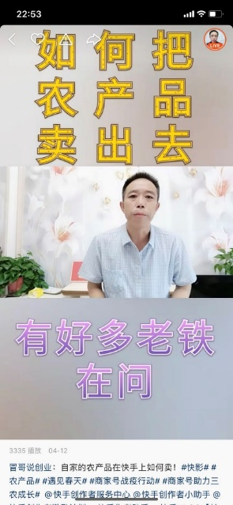

清晰度：质量越清晰越好

**（二）时间长度**

不超过1分钟，50秒最为适宜

**（三）制作要点**

1.拍摄

画面：观感好、清晰度高、光线好、不抖动、曝光正常；背景不杂乱、不单调

声音：舒适、清晰、轻松识别；必须有人声

内容：内容要完整、有趣、拒绝没头没尾

2.成片

时长：建议30s左右，不建议>60s

字幕：根据需要配关键词或字幕

画幅：竖屏、手机适配

**二、内容建议**

1.开场1-2句自我介绍：我是来自（地区）的一名（身份）

2.展示产品，可以体现产地、原材料、做法、口味、口感等特点

3.建议推荐干货、加工食品等易保存的产品，暂时避免推荐生鲜等不易保存的产品，

4.视频中推荐商品有淘宝联盟、有赞、拼多多等渠道的电商购买链接

5.视频内如出现口播，推荐商品时可以说下“点击下方小黄车购买”

**三、参考对照**

（一）主页印象

1.封面：封面与短视频内容契合；作品封面视觉一致

2.账号昵称：有人物感，包含高频词

3.简介：第一人称介绍（我是谁，我在做什么，带来什么收益）

（二）内容准则

1.原创：原创首发，且不重复发送（删除或隐藏了再发也算重复）

2.格式：竖屏，无广告、水印、二维码

3.体验：视觉上画面清晰、光线好、不抖动，听觉上收音稳定清晰、有人声或音乐

（三）运营要点

1.标题：必须有清晰、明显的标题，标题10个字以内，表达明了，标题不可严重遮挡主体

2.封面：主体清晰、有人物的优先选人物帧

3.内容：有趣或又用，给用户提供价值（标准：自己能否看下去）

4.互动：多与用户评论、私信互动，多体验新功能如粉丝群

5.更新：稳定更新不断档，每日1条-3条